К ОЦЕНКЕ МОРФО-ГИСТОЛОГИЧЕСКОГО СОСТОЯНИЯ ОРГАНОВ ДОМОВОЙ МЫШИ (MUS MUSCULUS) В ЮЖНО-КАЗАХСТАНСКОЙ И КЫЗЫЛОРДИНСКОЙ ОБЛАСТЯХ
Гусейнова Д.Ю.¹, Жаркова И.М.¹, Суворова М.А.¹
¹Казахский Национальный Университет им. аль-Фараби, Алматы, Казахстан

Аннотация
В данной статье приведены результаты оценки состояния окружающей среды в районах урановых шахт Кызылординской и Южно-Казахстанской областях с помощью домовой мыши (Mus musculus), с помощью морфологических и гистологических методов исследований. Группы мышевидных грызунов являются одними из наиболее удобных и широко распространенных объектов для биоиндикации наземных экосистем, так как они являются космополитными видами и изучение их морфологических, а также биологических характеристик позволяет достаточно точно определить влияние неблагоприятных факторов на организм.
В ходе работы были установлены достоверные изменения индекса массы тела и внутренних органов, показаны нарушения механизмов адаптации под воздействием длительного стресса и патоморфологические изменения печени и почек.

Ключевые слова: экомониторинг, индекс массы, печень, почки, биоиндикация, морфологический анализ, гистопатологический анализ

Введение
На сегодняшний день Казахстан обладает одной пятой мировых запасов урана и расширяющимся горнодобывающим сектором. Развитие уранодобывающей промышленности, в частности, процесс добычи, транспортировка к местам обогащения и обратно, измельчение и переработка руды привело к возникновению вопросов о состоянии радиоэкологической обстановки на территории Республики Казахстан [1]. Сам процесс добычи и переработки урана непосредственно сопровождается накоплением радиоактивных отходов в больших объемах, в следствие чего возникает вопрос о состоянии экосистем. Для оценки качества окружающей среды очень часто используется метод биоиндикации [2], основанный на реакции живых организмов (биоиндикаторов), который позволяет оценить антропогенное воздействие на среду обитания в показателях, имеющих биологический смысл [3,4].
Мелкие грызуны широко используются как объекты экологического мониторинга (Безель и др, 1986), в том числе для биоиндикации мутагенных и канцерогенных эффектов загрязнения среды (Зайнуллин, 1998; Захаров и др., 2000; Husby et al., 1999) [5-7]. Благодаря изучению их морфологических и биологических показателей можно оценить степень антропогенного воздействия не только на окружающую среду, но и на местное население, живущее в изучаемом регионе.

Материалы и методы
С целью морфо-экологического исследования в лабораторию поступили 26 мышевидных грызунов из 5 точек: 1 - Акбастау, Куланды, 2 - Харасан 2, Карамурын, 3 - Акдала, Мынкудук, 4 – Канжуган; контроль отбирался в Зимовке Шолакеспе.
Объекты были в активном состоянии. Согласно определителю по Виноградову [7], все особи имели соответствие с видом домовая мышь (Mus musculus). Внешне у всех особей волосяной покров был сохранный, без повреждений, шерсть блестящая, кожа ровная, отмечалось небольшое количество блох, грибковых и других повреждений обнаружено не было.
Для изучения функциональных характеристик у отловленных животных применялся метод морфофизиологических индикаторов [8]. Определение массы тела, массы тушки и массы органов проводили с помощью лабораторных весов Ohaus SPU123, НПВ 120г, дискретность 0,001г. Макроскопию внутренних органов проводили с помощью цифрового стереоскопического тринокулярного микроскопа Motic DMW 143, оснащенного устройством вывода изображения на экран ПК.
Результаты количественных исследований подвергались статистической обработке. После проведения методов морфофизиологических индикаторов следовал этап гистологической обработки. Все отобранные материалы были зафиксированы в 10% формальдегиде (формалине). Материал обрабатывался классическими методами микроскопической техники (Ромейс, 1953) [9].
Гистологические препараты изучались с помощью светового тринокулярного микроскопа, Microoptix MX300T, с системой визуализации Scopeimage 9.0.

Результаты и обсуждение
В результате морфофизиологического исследования были изучены общие показатели тела и индекс упитанности (I_{f}) самцов, отловленных на рудниках и в контрольной (фон) области, представлены в таблице 1.
Таблица 1. Общие показатели и индекс упитанности (I _{f}), самцы, min-max, M± m
# | BW, г | L, мм | I _{f}, %
Фон | 10,30-10,89 | 72-76 | 13,56-15,13
 | 10,53±0,11 | 73,6±0,91 | 14,32±0,30
Т.1 | 10,49-13,63 | 79-81 | 13,27-17,04
 | 12,13±0,78* | 80,0±0,5 | 15,07±0,94
Т.2 | 9,38-10,12 | 72-80 | 12,27-13,73
 | 9,78±0,15* | 75,6±1,68 | 12,95±0,32*
Т.3 | 11,23-14,36 | 70-73 | 15,38-20,51
 | 12,28±0,60* | 71,4±0,57 | 17,21±0,97*
Т.4 | 11,36-12,23 | 70-74 | 15,35-17,47
 | 11,82±0,18* | 71,6±0,91 | 16,52±0,39*
Примечание – В таблице приведены лимиты признаков, средние арифметические значения, ошибка среднего значения. Номера выборок см. в таблице 1.
Различия достоверны при *Р≤0,05 - ** - P≤0,01 по сравнению с контролем.
Общий вес тела животных, отловленных в фоновой области, составлял в среднем 10,53±0,11, индивидуальная изменчивость, оцениваемая как коэффициент вариации (CV)/ В общем, общий вес тела варьировал незначительно у всех изученных животных: так, для точки 1 CV = 13%, для точки 2 CV = 3%, для точки 3 CV = 10%, для точки 4 CV=3%. При этом изменение веса тела в сторону уменьшения отмечался только в одной группе - у животных из точки 2, на 7% (Р≤0,05). В остальных группах общий вес тела превышал таковой у фоновых животных - на 15% (Т.1) (Р≤0,05), 17% (Т.3) (Р≤0,05) и 12% (Т.4) (Р≤0,001).
Что касается индекса упитанности, в этом случае животные в Т.2 были менее упитанны - 12,95±0,32 к 14,32±0,30 (фон), Р≤0,05. В точках 3 и 4 If превышал показатель фоновых животных на 20% и 15%, соответственно (Р≤0,05). Сравнительный анализ веса тела без органов (тушки) не выявил достоверных различий по массе, за исключением животных из точки 2.
Абсолютные показатели массы и индексы внутренних органов самцов домовой мыши представлены в таблице 2.
Таблица 2. Абсолютные показатели массы и индексы внутренних органов самцов домовой мыши
# | m_{h}, г |  | I_{h}, ‰ | m_{c}, г |  | I_{c}, ‰ |  | m_{s}, г |  | I_{s}, ‰
Фон | 0,64±0,02 |  | 73,84±3,34 | 0,08±0,003 |  | 9,03±0,43 |  | 0,03±0,003 |  | 3,64±0,40
 | 0,59-0,69 |  | 67,30-85,06 | 0,07-0,09 |  | 7,59-9,67 |  | 0,02-0,04 |  | 2,77-4,53
Т.1 | 0,72±0,47 |  | 67,12±1,91 | 0,10±0,01* |  | 9,23±1,12 |  | 0,08±0,002** |  | 7,40±0,23**
 | 0,65-0,74 |  | 62,87-70,19 | 0,08-0,12 |  | 7,63-11,80 |  | 0,08-0,08 |  | 6,95-7,87
Т.2 | 0,57±0,046 |  | 74,46±5,30 | 0,09±0,004* |  | 11,90±0,53* |  | 0,05±0,01* |  | 6,22±0,73*
 | 0,46-0,68 |  | 62,13-86,14 | 0,08-0,10 |  | 10,70-13,04 |  | 0,03-0,06 |  | 4,19-7,54
Т.3 | 0,62±0,05 |  | 60,23±2,91** | 0,08±0,01 |  | 7,28±0,42* |  | 0,04±0,005 |  | 3,82±0,44
 | 0,52-0,76 |  | 52,19-66,75 | 0,06-0,09 |  | 6,03-8,10 |  | 0,03-0,06 |  | 2,82-4,84
Т.4 | 0,58±0,02 |  | 63,56±1,34* | 0,09±0,01 |  | 10,40±0,65 |  | 0,05±0,004** |  | 5,33±0,56*
 | 0,53-0,63 |  | 58,99-65,87 | 0,08-0,12 |  | 9,10-11,93 |  | 0,04-0,06 |  | 4,21-7,15
Примечание – В таблице приведены лимиты признаков, средние арифметические значения, ошибка среднего значения. Номера выборок см. в таблице 1.
Различия достоверны при *Р≤0,05 - ** - P≤0,01 по сравнению с контролем.
Гашев С. Н., 2003 [70] |  | - | 72.04±3.45 | - | 7.87±0.25 |  | - |  | 4.04±0.48
Гашев С. Н. и др., 2016 [71] |  | - | 62,41± 3,17 | - | 7,46 ± 0,56 |  | - |  | 3,27 ± 0,74
Абсолютная масса печени (m_{h}) у фоновых животных колебалась в пределах 0,59-0,69 г. у животных, отловленных на рудниках - от 0,46 г до 0,76 г. Коэффициенты вариации составляли: CV = 3,4% (фон), CV = 3,2% (Т.1), CV = 16,1% (Т.2), CV = 15,5% (Т.3) и CV = 7,1% (Т.4). Индивидуальная вариабельность массы печени, таким образом, незначительная. При сравнительном анализе индекса печени (Ih) в двух группах животных выявлено достоверное снижение показателя: у мышей, отловленных в точках 3 и 4 Ih ниже на 18,3% и 14% соответственно (Р≤0,05).
В ходе исследования у особей домовой мыши измерялась масса селезенки, как органа, наиболее чувствительного к действию радиационных факторов, и рассчитывался спленосоматический индекс. У фоновых животных средняя масса селезенки равна 0,03±0,003 г, CV = 20,5%, т.е. показатель достаточно вариабельный. Вообще, рядом исследователей было показано, что размер селезенки - один из морфофизиологических параметров, для которых характерна высокая индивидуальная изменчивость. Во всех точках, кроме Т.3, наблюдается увеличение массы селезенки (ms) и спленосоматического индекса (Is). В Т.2 и Т.4 ms составляет 0,05 г, в Т.1 - 0,08±0,002 г, во всех случаях превышение массы органа достоверно (Р≤0,01). Is в Т.1 превышал фоновый в два раза (Р≤0,01), в Т.2 - в 1,7 раза (Р≤0,05) и в Т.4 - в 1,5 раза (Р≤0,05).
Изучение почек, которые также чувствительны к изменению обмена веществ [5], показало, что их масса в среднем составляла 0,10±0,006 г, а реносоматический индекс (Ir) соответствовал 11,59-11,97‰, что соответствует показателям нормы, при индивидуальной вариабельности массы почек: фон, CV= 13% и 14%, Т.1, CV = 28% и 17%, Т.2, CV = 18% и 15%, Т.3, CV = 29% и 19%, Т.4, CV = 13% и 11%, для правой и левой почек соответственно.
При исследовании индекса семенников (It) у животных некоторых точек были отмечены достоверные изменения: уменьшение It у животных, отловленных в Т.1- Т.3. В Т.1 It снижался на 40% и 33% (Р≤0,05), в Т.2 - на 34% и 20%, в Т.3 - на 27% и 36% для правого и левого семенника, соответственно.
В ходе гистологического исследования внутренних органов были обнаружены патоморфологические изменения в печени и почках, изменение параметров в которых трактуется как интенсификация обменных, в том числе детоксикационных, процессов.
У мышей, обитающих в первой точке, в районе рудников Акбастау и Куланды общая структура печени была сохранена. В крупных сосудах отмечался стаз крови, гемолиз эритроцитов. Также на некоторых участках наблюдалось расширение синусоидов и пересинуидального пространства (рис. 1Б).
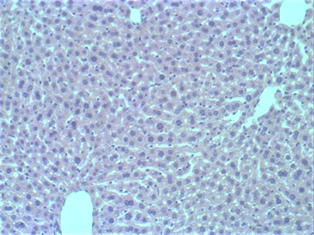  А) | 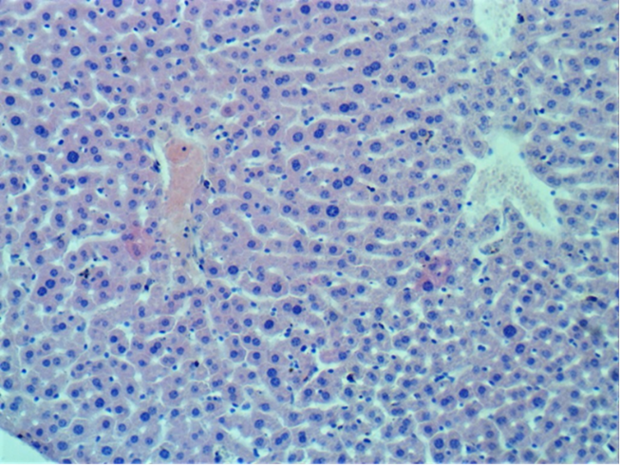  Б)
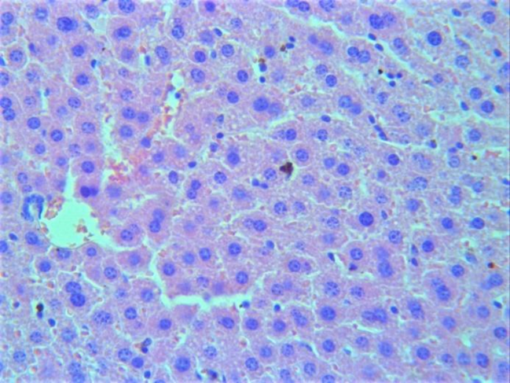  В) | 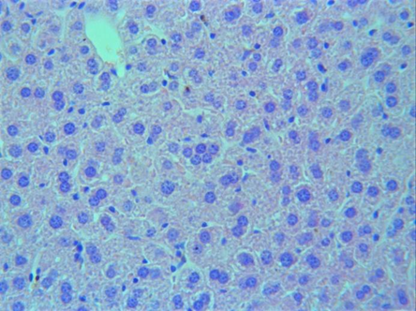  Г)
Рисунок 1 – Гистологический срез печени мыши: А) контроль. Ув.100; Б) расширение синусоидов. Ув.200; В) жировая дистрофия. Ув.400; Г) наличие 6-ядерной клетки Ув.400
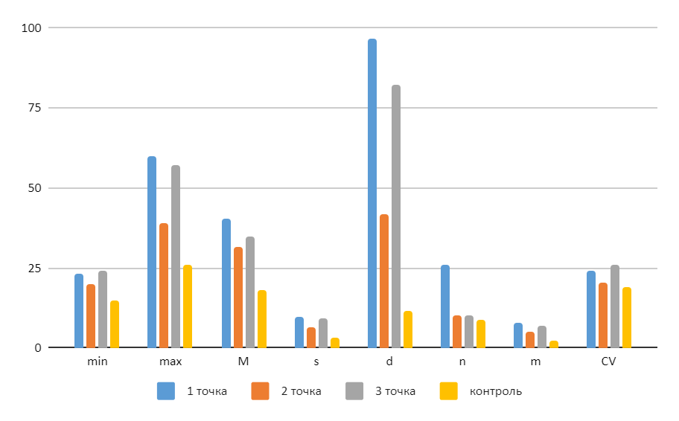
Кроме того, в печени был отмечен полиморфизм гепатоцитов и их ядер. В соответствии с рисунком 2, стоит отметить, что встречалось статистически достоверное увеличение (p<0.001) многоядерных гепатоцитов, как двуядерных гепатоцитов, так и единичных многоядерных.
Рисунок 2 – Сравнительный анализ количества многоядерных гепатоцитов в трех точках с контролем
У объектов, отловленных из второй точки – рудники Харасан 2 и Карамурын, общая структура печени также была сохранена. Как и с мышами из первой точки здесь в крупных сосудах отмечался стаз крови и гемолиз эритроцитов. На различных участках печени наблюдалось расширение синусоидов и пересинуидального пространства. Также нами отмечался полиморфизм гепатоцитов, их ядер.
Было выявлено достоверное увеличение числа двуядерных гепатоцитов в сравнении с контрольной группой (рис. 1А). Кроме того, была обнаружена ярко выраженная жировая дистрофия (рис. 1В).
У третьей группы, обитающих в рудниках Акдала и Мынкудук, в печени была обнаружена пролиферация двуядерных и полиплоидных клеток, жировая дистрофия и апоптоз гепатоцитов. Кроме того, была выявлена макрофагальная инфильтрация в ткани печени. Также, в соответствии с рисунком 1Г, был обнаружен полиморфизм ядер. Кроме того, на препаратах было отмечено присутствие многоядерных клеток с количеством ядер от 4 до 6 и наличие единичных гепатоцитов в состоянии некробиоза, как и у объектов из первой точки.
Изучение почек показало, что у мышей, обитающих в первой точке в районе рудников Акбастау и Куланды, сохранность общей структуры органа. В соответствии с рисунком 3Б, было обнаружено неравномерное кровенаполнение и очаговое кровоизлияние.
Во второй группе у объектов, отловленных из второй точки – рудники Харасан 2 и Карамурын, общая структура почек была сохранена, но наблюдались аналогичные изменения, как и в случае с первой группой, в виде очагов кровоизлияния и неравномерного кровенаполнения сосудов (рис. 3В, 3Г).
Кроме того, были отмечены лимфоидная и лейкоцитарная инфильтрация в мозговом веществе почек, деструкция париетального листка в клубочках. Также была обнаружена гиперемия сосудов клубочков, в соответствии с рисунком 3Д.
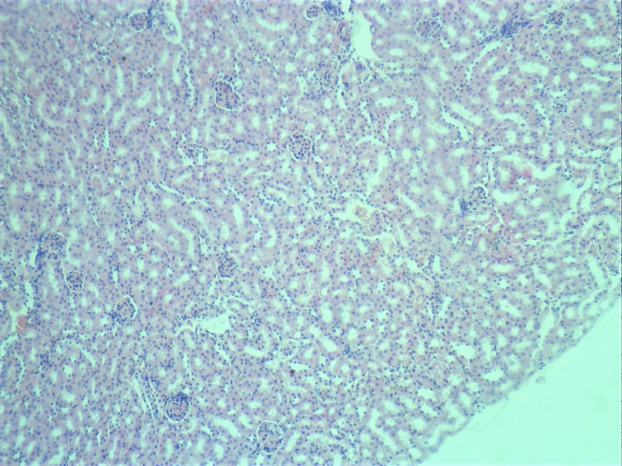  А) | 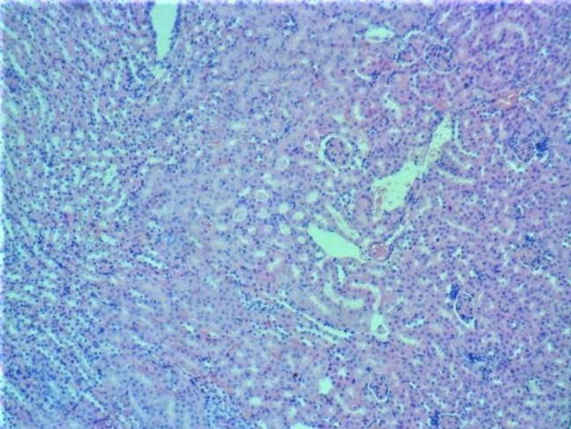  Б)
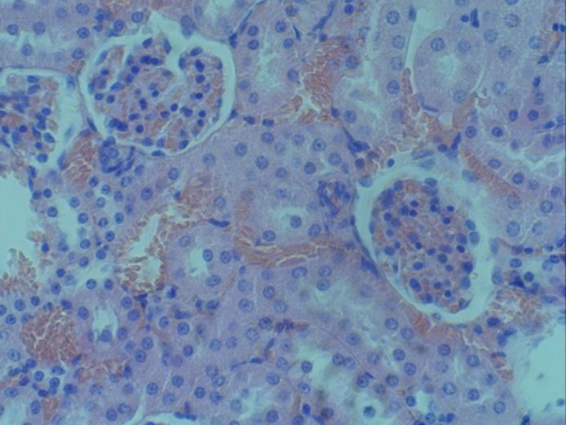  В) | 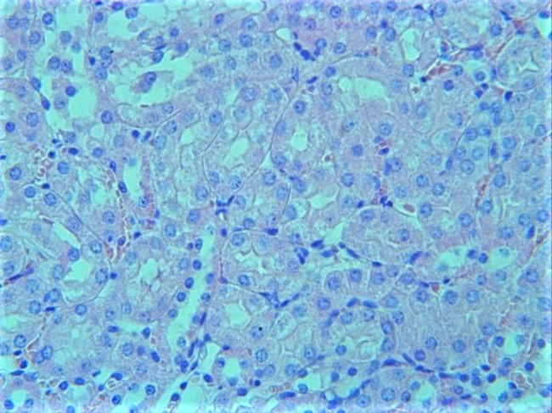  Г)
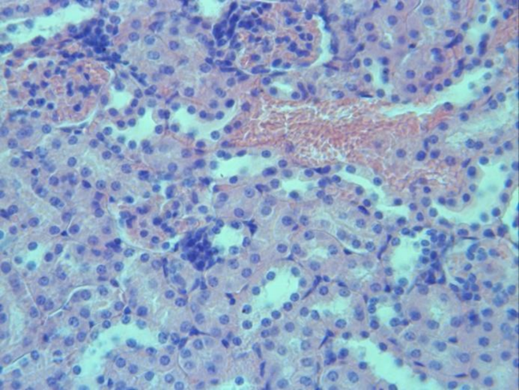  Д) | 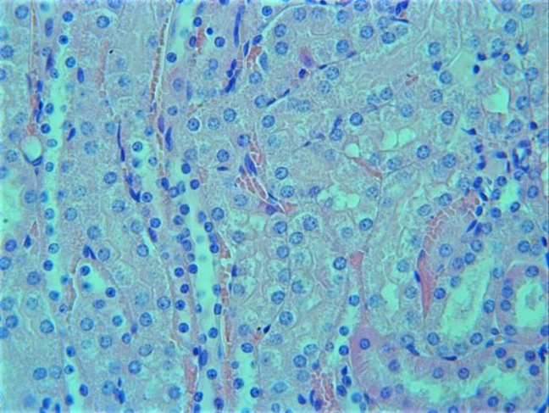  Ж)
Рисунок 3 – Гистологический срез почек мыши: А) контроль. Ув.100; Б) полнокровие. Ув.100; В) кровоизлияние в паренхиме почки; Г) стаз крови. Ув.100; Д) гиперемия сосудов клубочков и кровоизлияние в паренхиме почки. Ув. 400; Ж) жировая дистрофия
У третьей группы, обитающих в рудниках Акдала и Мынкудук в почках было также, как и в предыдущих двух точках, было обнаружено неравномерное кровенаполнение сосудов и очаговые кровоизлияния, а также некроз, некробиоз, жировая дистрофия эпителия канальцев нефронов (рис. 3Ж) и гиперемия сосудов клубочков.

Выводы
В результате проведенных исследований было установлено достоверное снижение индекса массы тела у животных из рудников Харасан 2 и Карамурын (точка 2), достоверное снижение индекса массы печени у животных из Акдала, Мынкудук и Канжуган (точки 3, 4), увеличение массы индекса селезенки в Акбастау, Куланды, Харасан 2, Карамурын, Канжуган (точки 1, 2, 4), достоверное снижение индекса семенников в первых трех точках. Выявленные изменения индекса массы тела и внутренних органах показали нарушения механизмов адаптации под воздействием длительного стресса.
Гистологический анализ в печени показал нарушения кровообращения и реологии крови, достоверное увеличение многоядерных гепатоцитов, некробиоз и апоптоз гепатоцитов, жировую дистрофию в Харасан 2 и Карамурын, Акдала, Мынкудук (точки 2, 3). В первых двух точках в почках выявлены нарушения кровообращения и реологии крови, а в третьей точке на фоне аналогичных нарушений наблюдались некробиоз, некроз и очаговая жировая дистрофия эпителия канальцев.
Анализ результатов морфофизиологических индикаторов и гистопатологического исследования показал у животных в точках 2, 3, 4 наличия стрессовых факторов, отражающихся на органном и тканевом уровнях, что свидетельствует о неблагоприятном состоянии окружающей среды. В то время как у мышей из первой точки большинство показателей находилось в пределах нормы.
Полученные данные в дальнейшем могут быть использованы в последующих исследованиях в области экомониторинга.

Список литературы:
1. Ferizi R. et al. Biomarkers as Bioindicators to Early Detection of Pollution Effects in Environmental and the Human Health //Journal of International Dental and Medical Research. – 2020. – Т. 13. – №. 1. – С. 8-16.
2. Rakmetkazhy I. Bersimbaev, Olga Bulgakova. The health effects of radon and uranium on the population of Kazakhstan// Genes and Environment (2015), 10р.
3. Оленев Г.В., Григоркина Е.Б. Метод морфофизиологических индикаторов И функционально-онтогенетический подход при решении экологических задач (на примере спленомегалии у грызунов) // ЭКОЛОГИЯ, 2019, № 2, с. 112–124
4. Introduction to radiobiology of targeted radionuclide therapy / J. Pouget, C. Lozza, E. Deshayes et al. // Front Med (Lausanne). – 2015. - V. 2. – P. 12.
5. Пудов А.М., Мукашева М.А., Блялев С.А. Мышевидные грызуны как биоиндикаторы мониторинга популяций в Каркаралинском государственном национальном природном парке // Вестник Карагандинского университета, Серия «Биология. Медицина. География». № 1(69)/2013. – С. 18-23
6. Чуйков Ю. С., Шадманова Т. Х. К оценке состояния урбанизированных и естественных территорий Астраханской области с помощью методов биоиндикации //Естественные науки. – 2011. – №. 4. – С. 37
7. Виноградов B.C., Громов И. М. Краткий определитель грызунов фауны СССР. — JL: Наука, 1984. — 140 с.
8. Шварц С.С., Смирнов В.С., Добринский Л.Н. Метод морфофизиологических индикаторов в экологии наземных позвоночных. Свердловск: УФАН СССР, 1968. — 386 с. — (Труды Института экологии растений и животных; вып. 58).
9. Ромейс, Б. Микроскопическая техника / Б. Ромейс. – Москва: Иностр. лит., 1953, 718 с.

